Как записаться на прием в ЧУЗ КБ РЖД-Медицина г.Киров

- Найти при помощи поискового сервиса Yandex или Google по запросу
“электронная регистратура Киров“ (Пример запроса)
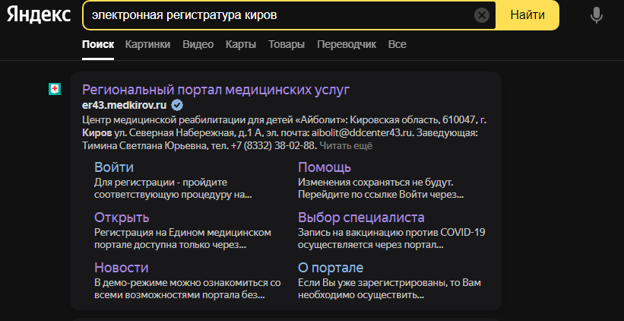

- Перейти на сайт er43.medkirov.ru
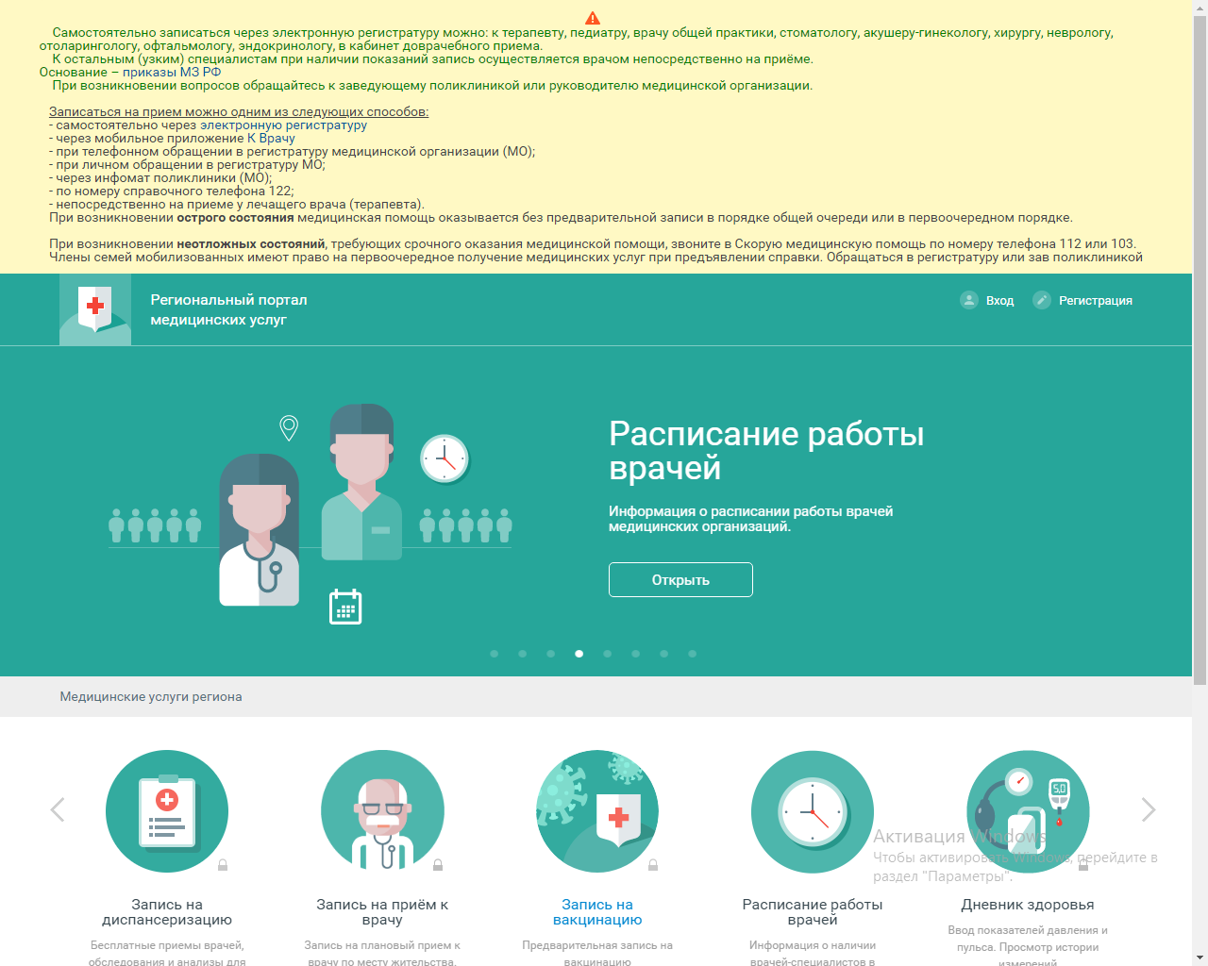

- Для записи к врачу необходимо осуществить вход на сайт через портал Госуслуги
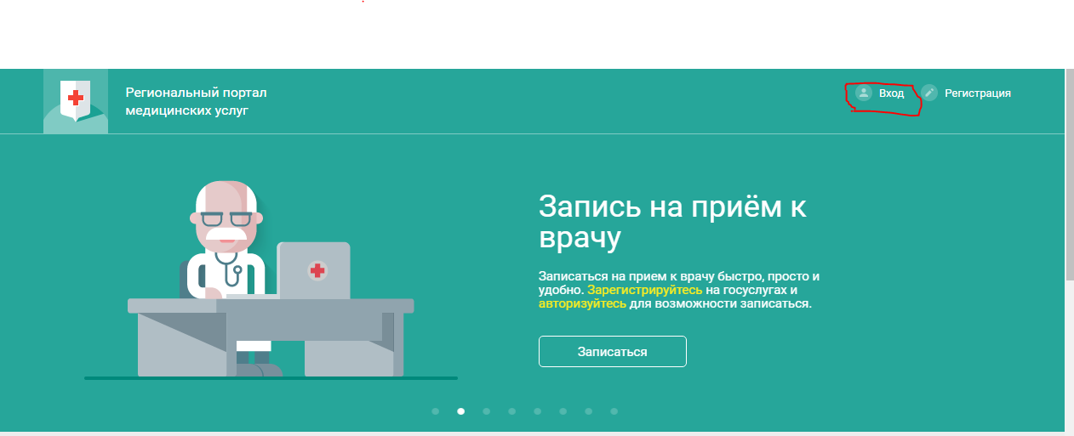

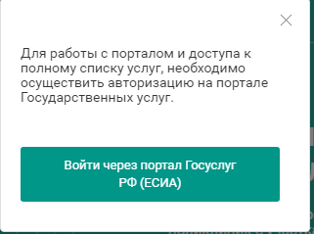

- После нажатия кнопки вход-войти через портал Госуслуг, необходимо ввести свои данные для входа (пример данных)

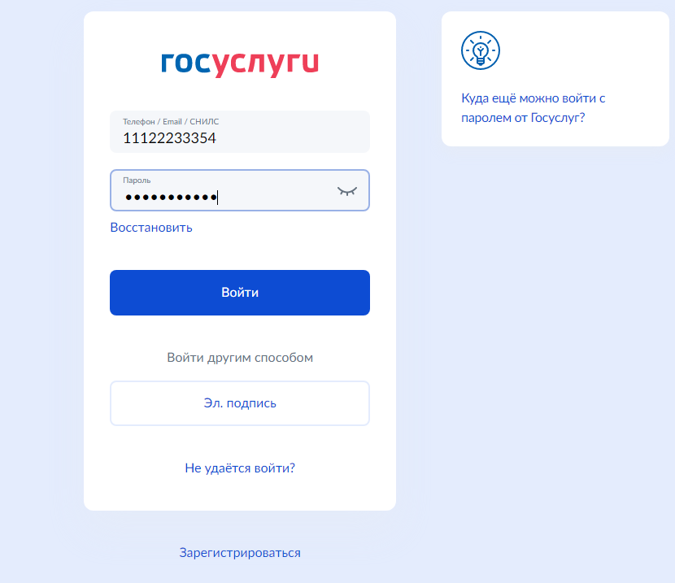
- После ввода данных от вашей учетной записи на Госуслугах Вас автоматически вернет на портал Электронной регистратуры
Для записи на приём к врачу необходимо кликнуть на соответствующий пункт
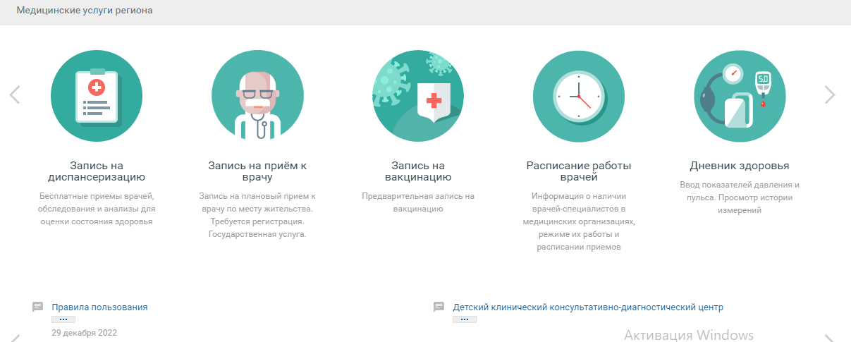

- Изначально для Вас предоставлена возможность записи к специалистам только в медицинское учреждение, к которому вы прикреплены, однако для вывода всех медицинских специалистов необходимо снять галочку только специалисты МО прикрепления

- Например: Вы хотите записаться к хирургу. Для этого Вам необходимо выбрать специальность врача из предложенных в списке.
Если вы знаете ФИО врача, то нужно написать в поле поиска специальность или ФИО врача, в результате Вам будет предоставлен нужный специалист.

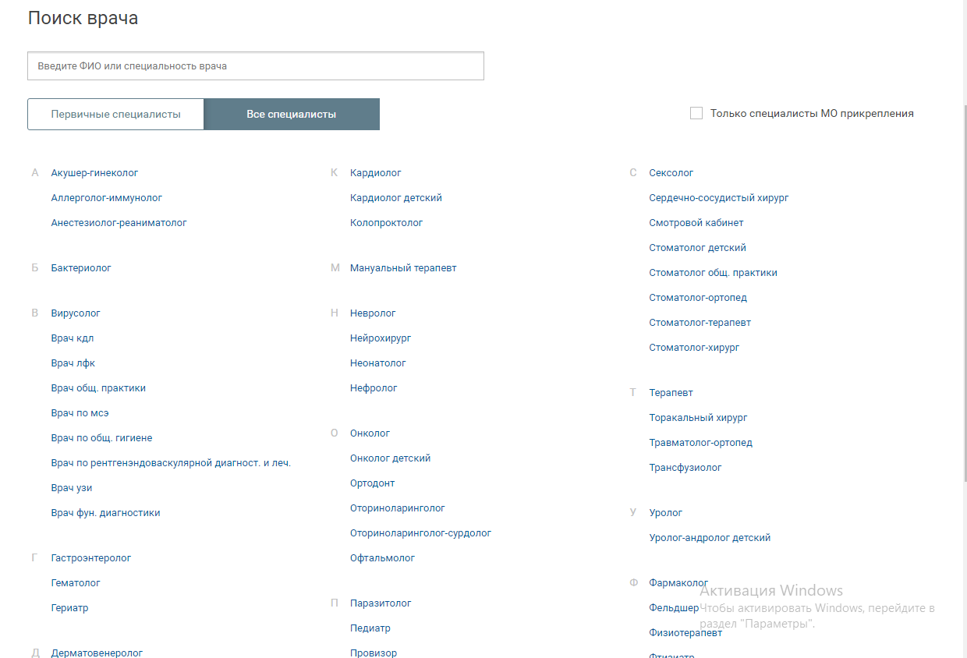

- Система предложит Вам специалистов медицинского учреждения, только, к которому Вы прикреплены. Для того чтобы видеть всех специалистов и другие медицинские учреждения, необходимо нажать после выбора специальности из пункта 7 например хирург спустится вниз страницы и нажав кнопку

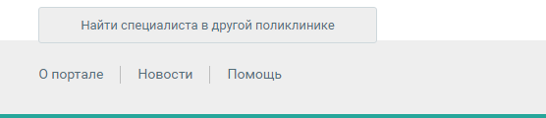

После этого Вам выдаст все больницы города, где принимают данные специалисты.
Для того, чтобы найти необходимую поликлинику в поле вверху страницы нужно ввести название больницы.
